摘 要

攀枝花学院校园外卖点餐系统的设计与实现是为了方便学生和教职工在校园内快速、便捷地获取外卖服务，提升校园生活质量和满意度。因此，开发一个高效、用户友好的校园外卖点餐系统非常必要。
对校园外卖点餐系统的相关技术进行了深入研究，设计并完成了该系统的整体架构，详细论述了系统的设计、实现以及测试过程。系统采用了现代Web和移动应用技术，包括前端的HTML5、CSS3、JavaScript、Vue以及后端的SSM框架和数据库管理系统。该系统实现了在线菜单浏览、订单管理、支付处理、配送跟踪等关键功能，通过友好的用户界面和高效的后台处理，确保了用户能够方便快捷地完成点餐和支付操作。
校园外卖点餐系统能够显著提高校园餐饮服务的效率，减少用户等待时间，提升用户体验。同时，该系统有助于商家管理订单和优化配送流程，具有重要的现实意义和推广价值。该系统的成功实施不仅能改善校园餐饮环境，还能为其他类似场景的外卖系统提供参考。

关键词 校园外卖；点餐系统；SSM框架；移动应用

ABSTRACT

The design and implementation of the Panzhihua University campus takeaway ordering system aim to facilitate students and staff in quickly and conveniently obtaining takeaway services within the campus, thereby enhancing the quality and satisfaction of campus life. Hence, developing an efficient and user-friendly campus takeaway ordering system is highly necessary.
This research delves deeply into the relevant technologies for the campus takeaway ordering system, designing and completing the overall architecture of the system. It provides a detailed discussion of the design, implementation, and testing processes of the system. The system employs modern web and mobile application technologies, including front-end technologies such as HTML5, CSS3, JavaScript, and Vue, as well as back-end technologies such as Spring, Spring Boot, and MyBatis Plus, along with a database management system. The system implements key functionalities such as online menu browsing, order management, payment processing, and delivery tracking. Through a user-friendly interface and efficient back-end processing, the system ensures that users can conveniently and quickly complete their ordering and payment operations.
The campus takeaway ordering system can significantly improve the efficiency of campus dining services, reduce user waiting time, and enhance user experience. Simultaneously, the system assists merchants in managing orders and optimizing delivery processes, holding important practical significance and promotional value. The successful implementation of this system not only improves the campus dining environment but also provides a reference for other similar takeaway systems.

Keywords Campus takeaway;Ordering system；SSM Framework；mobile applications

目 录

摘 要 I
ABSTRACT II

1 相关技术介绍及选型 1
1.1 相关技术介绍 1
1.1.1 Vue简介 1
1.1.2 ElementUI简介 1
1.1.3 Java面向对象技术 2
1.1.4 Spring 2
1.1.5 Mysql 2
1.2 技术选型 2
2 系统设计 4
2.1 系统总体设计 4
2.2 系统功能结构设计 4
2.3 系统功能结构设计 6
2.3.1 用户管理业务模块 6
2.3.2 员工管理业务模块 7
2.3.3 购物车管理功能模块 7
2.3.4 菜品管理功能模块 8
2.3.5 套餐管理功能模块 9
2.3.6 订单支付管理模块 10
3 系统功能实现 11
3.1 系统登录功能 11
3.2 管理端功能 12
3.2.1 员工管理 12
3.2.2 分类管理 13
3.2.3 菜品管理 13
3.2.4 套餐管理 14
3.3 客户端功能 15
3.3.1 个人信息管理 15
3.3.2 菜品浏览 16
3.3.3 购物车管理 17
4 系统测试 19
4.1 软件测试简介 19
4.2 部分功能测试 19
4.2.1 管理员功能测试 19
4.2.2 分类管理功能测试 21
4.3 非功能性测试 21
4.3.1 响应时间 21
4.3.2 CPU占有率 22
4.3.3 吞吐量测试 22
4.3.4 压力测试 23
4.3 测试结论 24
总 结 25
参 考 文 献 26
致 谢 27

1 相关技术介绍及选型

1.1 相关技术介绍
1.1.1 Vue简介
Vue.js 是一个用于构建用户界面的渐进式 JavaScript 框架，主要用于构建单页面应用。与其它重量级框架不同的是，Vue 采用自底向上增量开发设计。Vue 的核心是一个精简的视图层，易于与其他库或已有项目整合。Vue 的目标是通过尽可能简单的 API 来实现响应的数据绑定和组合的视图组件。
Vue特点如下。
①渐进式框架：Vue 采用自底向上增量开发设计，可以逐步引I入Vue 的功能，从而降低上手难度。
②组件化：Vue 构建组件，使得代码更易于复用和维护，适用于大型项目的开发。
③声明式渲染：Vue采用声明范式，可以直观地描述应用的UI逻辑。
④响应式系统：Vue的响应式系统能高效地追踪数据变化并更新DOM。
⑤灵活性：Vue能够轻松与已有项目整合，也可以与现代前端工具链配合使用。
⑥友好的开发体验：通过单文件组件、详细的文档和广泛的社区支持，Vue提供了良好的开发体验。
1.1.2 ElementUI简介
ElementUI 是一套为开发者、设计师和产品经理准备的基于 Vue 2.0 的桌面端组件库。ElementUI 提供了丰富的 UI 组件，可以帮助开发者快速搭建出高质量的 Web 应用。它的设计风格简洁美观，符合现代前端开发的需求，且拥有详细的文档和广泛的社区支持。
ElementUI 的特点如下。
①ementUI提供了丰富的基础组件和业务组件，如按钮、表单、表格、对话框等，可以满足大部分前端开发需求。
②一致的设计：ElementUI的组件设计统一且美观，能够帮助开发者创建出一致的用户界面。
③易用性：ElementUI的组件 API简洁直观，文档详细，开发者可以轻松上手并快速构建应用。
④国际化支持：ElementUI提供了多语言支持，能够适应不同语言环境的需求。
⑤良好的扩展性：ElementUI具有良好的扩展性，开发者可以根据需求自定义组件样式和功能。
1.1.3 Java面向对象技术
Java是一种编程语言，它吸收了C++语言的优点，并对其进行了改进和优化。相比于C与C++而言，Java无疑更适合初学者们学习，通过面向对象理论，能够帮助初学者快速开发设计系统。本项目采用SpringBoot+SpringMVC+Mybatis集成的前后分离系统架构。
面向对象开发技术是在软件开发过程中应用面向对象的思想，本质是参照现实生活中人们认识一个系统的方法，完成一个软件系统的设计与实现，它提倡开发者们以常用的思维方式去认识与理解描述客观的事物。使用面向对象开发的系统可以确切的反映问题域中固有的事物及其关系。
1.1.4 Spring
spring框架是rod Johnson创立的，是一个开源框架。Spring与 Java EE相比，spring具有简易性和轻量级的特点，降低企业开发的工作量和难度。Spring不提供新的东西，是对已存在的技术进行优化，将复杂的东西变得容易起来。spring通过AOP和IOC实现外卖点餐系统的核心业务逻辑，使整个系统结构更加简单。
1.1.5 Mysql
MySQL是一个关系数据库管理系统，最初由MySQL AB开发，目前已经被Oracle收购。作为被广泛使用的关系数据库之一，MySQL由于其小巧、灵活、低廉、免费、开源等优点，已经成为许多关系数据库中的主流数据库之一，官方数据库也在不断更新、改进和完善。该数据库由于其轻量级、开源和高性能的特点，获得个人与中小型企业的青睐，也适用于本系统。

1.2 技术选型
攀枝花学院校园外卖点餐系统进行技术选型时，主要考虑的因素包括应用场景、框架表现与性能、技术成熟度、开发者技术、开发效率与维护效率等。
综合多方面因素考虑最后确认技术选型为Vue，ElementUI，Spring，Redis，Mysql，具体描述如下。
①Vue
Vue.js 提供的响应式系统，当数据发生变化时，视图自动更新，使得在开发外卖点餐系统过程中可以专注于数据的管理，而不必手动去更新 DOM。这对于实时显示外卖菜单、订单状态和配送进度尤为重要。Vue 的组件化系统，通过封装可复用的组件，实现前端页面的复用，大大加快了系统的开发。例如，菜单组件、订单组件和用户评价组件都可以独立开发和测试，然后在整个应用中复用。Vue 框架还为开发者提供了强大的生态系统，如 Vue Router 和 Vite 等工具，这些工具和库的集成，不仅简化了开发过程，还提升了外卖点餐系统的性能和用户体验。
②ElementUI
ElementUI 是一个基于 Vue.js 的桌面端组件库，提供了丰富的 UI 组件，可以帮助快速构建用户界面。例如，表单组件可以用于用户下单，表格组件可以用于显示订单列表，弹窗组件可以用于显示订单详情和确认信息等。ElementUI 的设计风格简洁美观，符合现代前端开发的需求，使得外卖点餐系统在视觉上更具吸引力，同时提高了用户的操作体验。
③Spring
外卖点餐系统采用 Spring 框架，其核心的 Spring MVC 模块提供了强大的 Web 应用开发能力。Spring 框架有着庞大的用户社区支撑，扩展性强，开发成本低，方便后期维护。Spring 提供的依赖注入（DI）和面向切面编程（AOP）使得系统开发更加模块化和灵活。通过 Spring Boot，开发者可以快速启动一个独立的应用程序，简化配置和部署过程。
④Redis
Redis 是一个高性能的键值对存储数据库，可以用于缓存外卖点餐系统中的用户浏览的菜品信息。通过缓存机制，减少数据库查询次数，提高系统响应速度。例如，用户浏览的菜品信息频率较高，可以将这些数据缓存到 Redis 中，减少对后端数据库的压力。同时，Redis 也可以用于存储用户的会话信息，实现快速登录和订单状态的实时更新。通过 Redis 的缓存机制，系统可以在用户浏览菜单时快速响应，提高用户体验。
⑤Mysql
MySQL 是一种成熟、稳定的关系型数据库，适用于存储外卖点餐系统中的结构化数据。它可以存储用户信息、菜品信息、订单记录等数据，并支持复杂的查询操作。MySQL 的事务处理能力和数据一致性保证了订单数据的准确性和可靠性。例如，在用户下单过程中，MySQL 可以确保订单数据的一致性和完整性，避免因并发请求导致的数据错误。

2 系统设计

2.1 系统总体设计
本系统采用前后端分离的B/S架构，前端使用Vue.js框架、ElementUI组件库进行页面布局设计，实现了用户友好的界面和良好的交互体验。后端使用Spring Boot框架进行开发，提供了稳定高效的后台服务支持。数据库方面，系统采用MySQL进行数据处理，保证了数据的可靠性和安全性，加之使用Redis进行缓存处理，提升用户访问菜品进行添加购物车并下单。系统划分为三类权限角色，包括管理员、员工和用户。管理员角色拥有最高权限，可以管理用户信息、餐厅和菜品信息、订单处理、配送管理以及系统公告等功能。员工角色主要负责订单处理和配送管理，确保用户的订单能够及时处理和送达。用户角色则可以浏览餐厅和菜品信息、进行下单、支付订单、查看订单状态及历史订单，并对配送服务进行评价。通过这种角色划分，系统提供了全面、便捷和安全的外卖服务，满足不同用户的各类需求，并提升了订单处理和配送的效率和质量。系统总体设计图如图2.1。
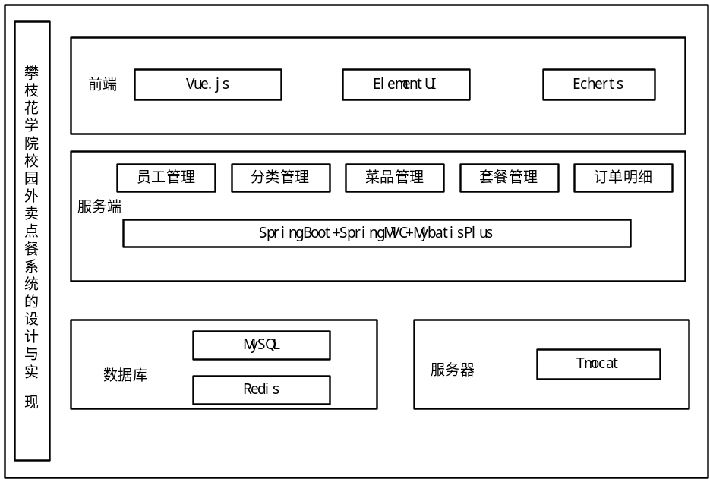
图2.1 总体架构图

2.2 系统功能结构设计
攀枝花学院校园外卖点餐系统主要包含 等管理功能。系统功能结构设计如图4.1所示。
每个用户未登录是无法进入该系统的，也无法进行信息的浏览和操作，若是想进入过程管理系统，用户需要进行在登录页面进行登录，然后根据不同的角色进入不同的操作界面。

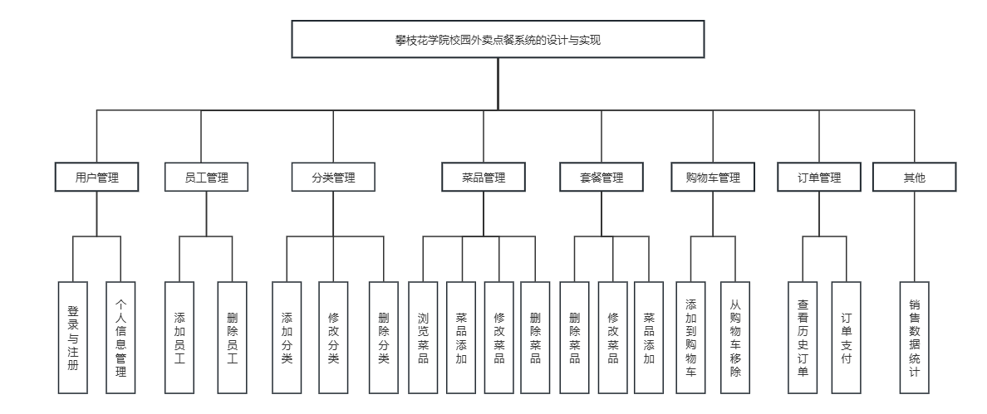
图2.2 系统功能结构
①用户管理业务模块
在用户管理模块中，系统区分前台用户和后台用户。前台用户通过手机验证码进行登录，首次登录即自动完成注册。注册成功后，用户可以浏览菜品，选择并添加到购物车，然后进行下单操作。后台用户包括管理员和员工，员工通过输入账号密码进行登录，其账号由管理员分配。员工登录后，可以对菜品、分类和套餐等进行管理。用户还可以修改和维护个人信息，如更改密码、更新头像和收货地址等，以确保账户信息的及时更新和安全性。
②员工管理业务模块
在员工管理模块中，管理员拥有管理所有员工信息的权限，包括查看员工信息和重置员工密码。员工也可以自行修 改个人信息和密码。这个模块确保员工信息的准确性和安全性，同时方便管理员对员工进行有效管理。
③购物车管理业务模块
在购物车管理模块中，用户可以将选中的菜品添加到购物车，查看购物车中的菜品列表，修改菜品数量或删除菜品。用户确认购物车中的菜品后，可以提交订单。该模块简化了用户的购物流程，提升了用户的购物体验。
④菜品业务模块
在菜品管理模块中，员工可以添加、编辑和删除菜品信息，管理菜品分类和套餐配置。这包括设置菜品的名称、描述、价格、库存数量以及菜品图片等信息。该模块确保了菜品信息的准确性和及时更新，使用户能够获取到最新的菜品信息。
⑤订单管理业务管理模块
在订单管理模块中，用户可以查看订单详情、订单状态和历史订单记录。员工可以查看和管理订单，包括接单、配餐、配送和订单完成等流程。管理员可以查看所有订单数据，进行统计分析。该模块提高了订单处理的效率，确保用户能够实时掌握订单状态。
⑥其他业务模块
其他业务模块主要包括各个菜品的销售数据统计分析等功能。系统还提供数据统计和分析功能，管理员可以查看用户数量、订单量、销售额等数据，以便进行决策支持。

2.3 系统功能结构设计

2.3.1 用户管理业务模块
①登录与注册
该功能主要包括读者的登录和注册流程。在注册过程中，用户需要填写账号、密码和个人信息，例如姓名、电话、邮箱等，并对输入数据进行合法性校验。开始后，用户输入账号和密码等信息，系统会验证这些信息是否合法。如果不合法，则流程结束。若合法，接着判断用户是否已经注册，若未注册则进行注册操作，注册通过后进入密码校验和申请环节。通过校验和申请后，再次进行密码验证，若密码正确则成功登录并跳转至系统首页，同时生成相应的 token 段；如果密码错误，系统会要求用户重新输入密码。读者登录业务的流程图如图4.3所示。
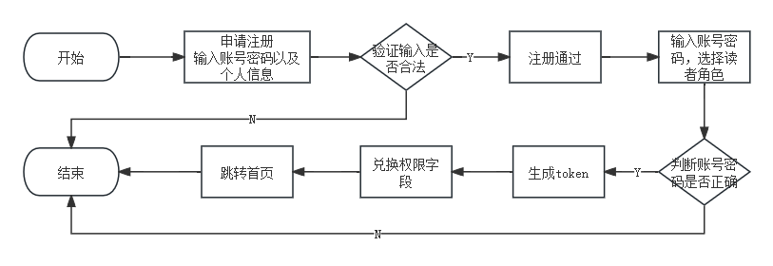
图2.3 用户登录业务流程图
②个人信息管理
个人信息管理模块是本系统中至关重要的功能之一，旨在为注册用户提供便捷的个人信息查看、编辑和修改服务。用户成功登录系统后，可以通过点击页面左上角的头像图标来访问个人信息管理功能。该模块包括查看当前个人信息、修改密码、更新联系方式以及更改注册邮箱等功能。具体操作流程如下：用户登录后点击头像图标弹出导航栏，选择“修改邮箱”并进行身份验证，输入新邮箱地址并确认修改，系统处理后给予反馈。界面设计注重用户体验，确保操作简洁明了，用户能够轻松找到所需功能入口，并在操作过程中清晰了解每一步的目的和结果。这样的设计不仅提升了系统的用户友好性和操作效率，也增强了用户对个人信息安全管理的信心和便利性。个人信息维护业务邮箱修改的流程图如图4.4所示。
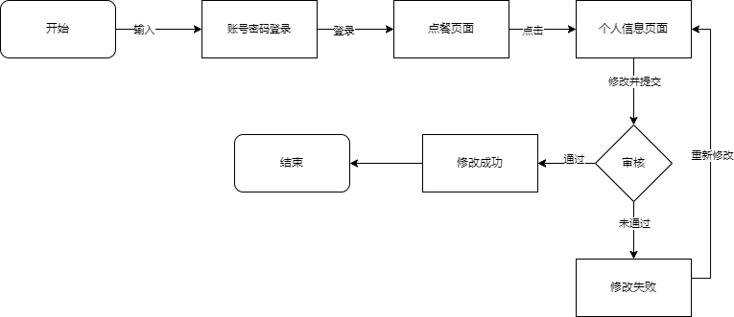
图2.4 修改个人信息业务流程图

2.3.2 员工管理业务模块
员工管理功能模块是系统中用于管理员工信息的关键模块之一。该模块允许系统管理员对员工账号进行分类和管理，其中默认账号使用123456作为初始密码。管理员可以通过该模块进行新建员工账号等操作。管理员登录系统后，进入员工管理界面，选择“新建员工账号”功能，填写员工相关信息并设置账号权限，系统生成初始密码123456，并要求首次登录时修改密码。流程图4.6详细展示了新建员工账号的操作流程，包括信息录入、权限设置和初始密码分配等环节。界面设计注重操作便捷性和信息完整性，确保管理员能够轻松完成对员工账号的管理和分类，提升了系统的管理员操作效率和安全性。
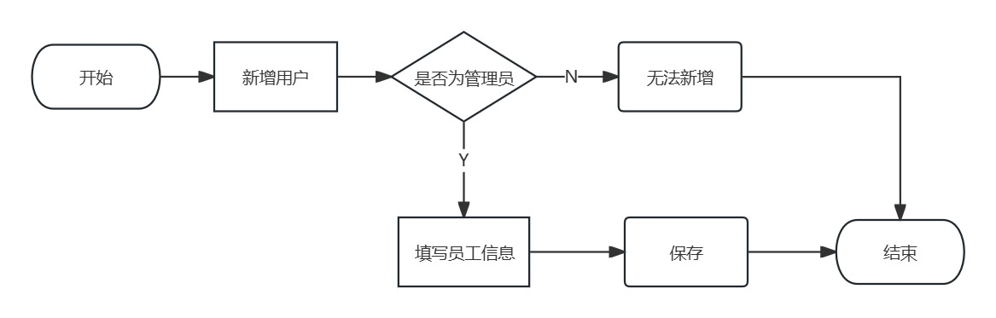
图2.5 新增员工业务流程图
2.3.3 购物车管理功能模块
购物车管理功能模块是在线商城系统中的核心模块之一，旨在为用户提供便捷的购物体验和有效的购物车管理能力。用户在浏览商品页面时可以将感兴趣的商品加入购物车，系统会记录商品信息及数量。用户可以在购物车界面对已添加的菜品或套餐进行增加、删除或修改数量的操作，以便调整购物计划。在确认购物完成后，用户可以选择结算购物车，系统会计算商品的总价并提供支付方式选项。购物车中的商品信息会在用户退出系统后保存，用户再次登录时可以继续管理购物车内容。
2.3.4 菜品管理功能模块
①修改菜品
系统的修改菜品功能模块设计旨在提供高效和直观的菜品信息管理体验。管理员登录系统后，通过菜品管理界面可以浏览当前所有菜品信息并进行搜索和选择。选定菜品后，管理员可以进入编辑界面，轻松地修改菜品的价格、描述、类别等属性，并可以上传新的菜品图片以及调整菜品的上架状态。在确认修改无误后，管理员通过保存或确认按钮提交修改请求，系统即时更新菜品信息并记录操作历史，确保数据的实时性和完整性。具体流程如图4.7所示。
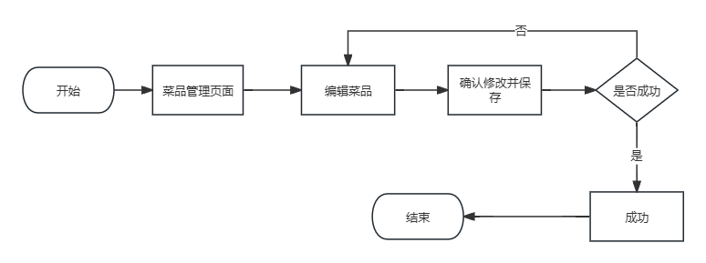
图2.6 修改菜品流程图
②菜品添加购物车
菜品添加购物车功能设计与实现在在线商城系统中扮演着关键角色。用户首先登录系统后，浏览菜品列表页面，每个菜品条目显示了名称、价格以及一个“加入购物车”的按钮。用户选择感兴趣的菜品后，点击该按钮触发加入购物车操作。系统响应用户操作，将选定的菜品加入购物车，并立即更新购物车状态以反映最新的添加。在确认成功加入购物车后，系统通常会显示一个消息或动画确认框，确保用户知晓操作成功。随后，用户可以通过导航栏或指定页面访问购物车，查看当前已添加的菜品列表，每项菜品显示其名称、数量和小计金额，用户可以进一步调整菜品数量或删除不需要的菜品。详细情况流程图如图4.7所示。
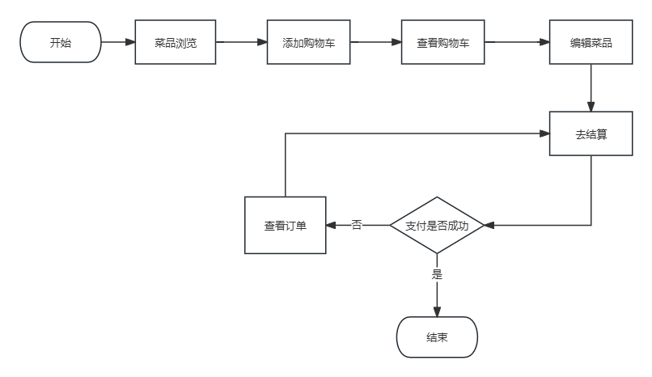
图2.7 添加购物车流程图
2.3.5 套餐管理功能模块
①修改套餐
修改套餐信息功能允许管理员或特定权限用户对现有套餐的各种属性进行编辑和更新。管理员首先登录系统后，导航至套餐管理页面，通常以列表或图形方式展示当前所有可用的套餐信息，每个套餐项显示名称、描述、价格等关键信息。管理员选择要修改的套餐后，进入编辑界面，可以对套餐的各项属性进行修改，如更改套餐名称、更新描述内容、调整套餐内包含的具体菜品或饮品组合，并根据需要重新计算和调整套餐价格。在确认修改无误后，管理员提交更新请求，系统即时更新套餐信息并保存修改记录。界面设计方面，系统确保管理员能够直观地找到并操作套餐管理功能，各项操作均配备明确的确认和取消选项，以确保修改操作的准确性和安全性。
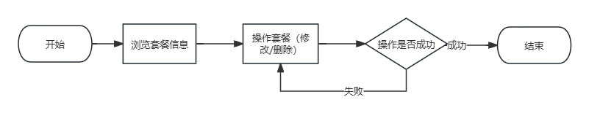
图2.8 修改套餐流程图
②套餐添加购物车
套餐添加购物车功能设计与实现在餐饮管理系统中是为用户提供便捷的选购套餐体验而设计的关键功能。用户首先登录系统后，浏览到套餐列表页面，每个套餐通常展示了套餐的名称、描述、价格以及一个“加入购物车”的按钮。用户选择感兴趣的套餐后，点击加入购物车按钮即可触发加入购物车操作。系统响应用户操作，将选定的套餐及其包含的各项菜品或饮品组合一并加入购物车，并实时更新购物车状态以显示最新的添加信息。在确认成功加入购物车后，系统通常会通过消息或动画确认框向用户展示操作成功的提示。用户随后可以通过导航栏或指定页面访问购物车，查看当前已添加的套餐及其具体组合内容，每项套餐显示名称、数量和小计金额，用户可以进一步调整套餐的数量或删除不需要的套餐。
图2.9 添加购物车流程图
2.3.6 订单支付管理模块
系统接收用户的订单请求，生成订单号并记录下单时间、用户信息及订单状态为待处理。同时，系统会发送确认订单的消息给用户，提示订单已成功提交。订单信息会进入管理员的订单管理界面，管理员可以查看新订单的详细信息，如菜品内容、用户地址和联系方式等，然后按照订单管理政策进行后续处理，例如未支付、确认付款或配送状态。
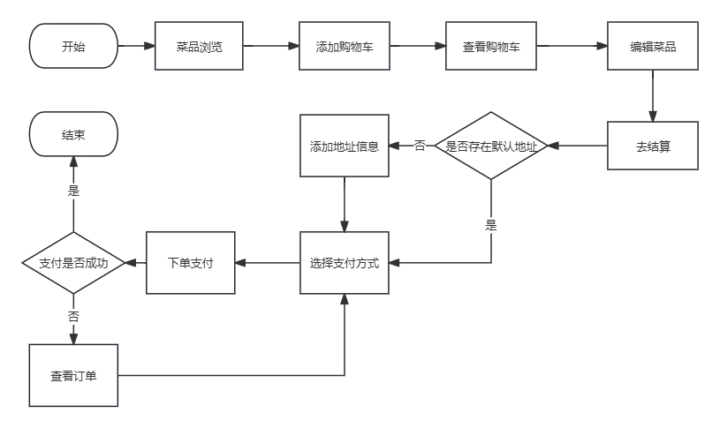
图2.10 添加购物车流程图

3 系统功能实现

3.1 系统登录功能
登录功能实现用户的登录判断，用户在登录的时候，输入正确的登录名、密码，其中任何一项没有填写或者填写信息错误都不可能进入，信息错误的同时，页面会跳转回登录页面，并给于相应的提示信息，直到用户把所有的信息填写正确，不同的用户名及密码传给后端，后端验证用户身份，不同身份登入不同的管理界面。如图所示3.1所示。
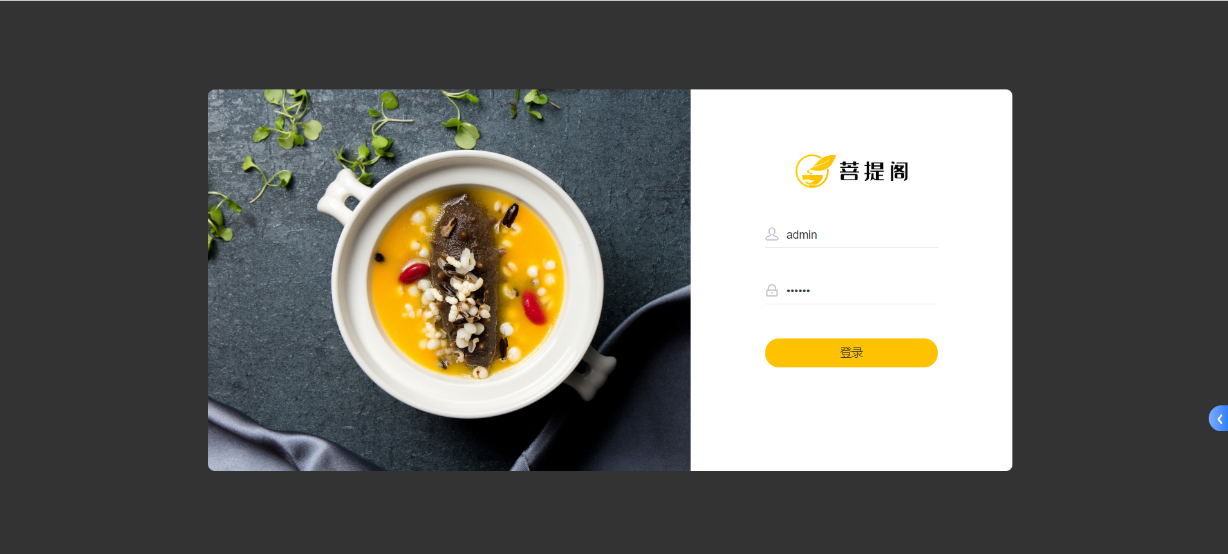
图3.1 登录界面
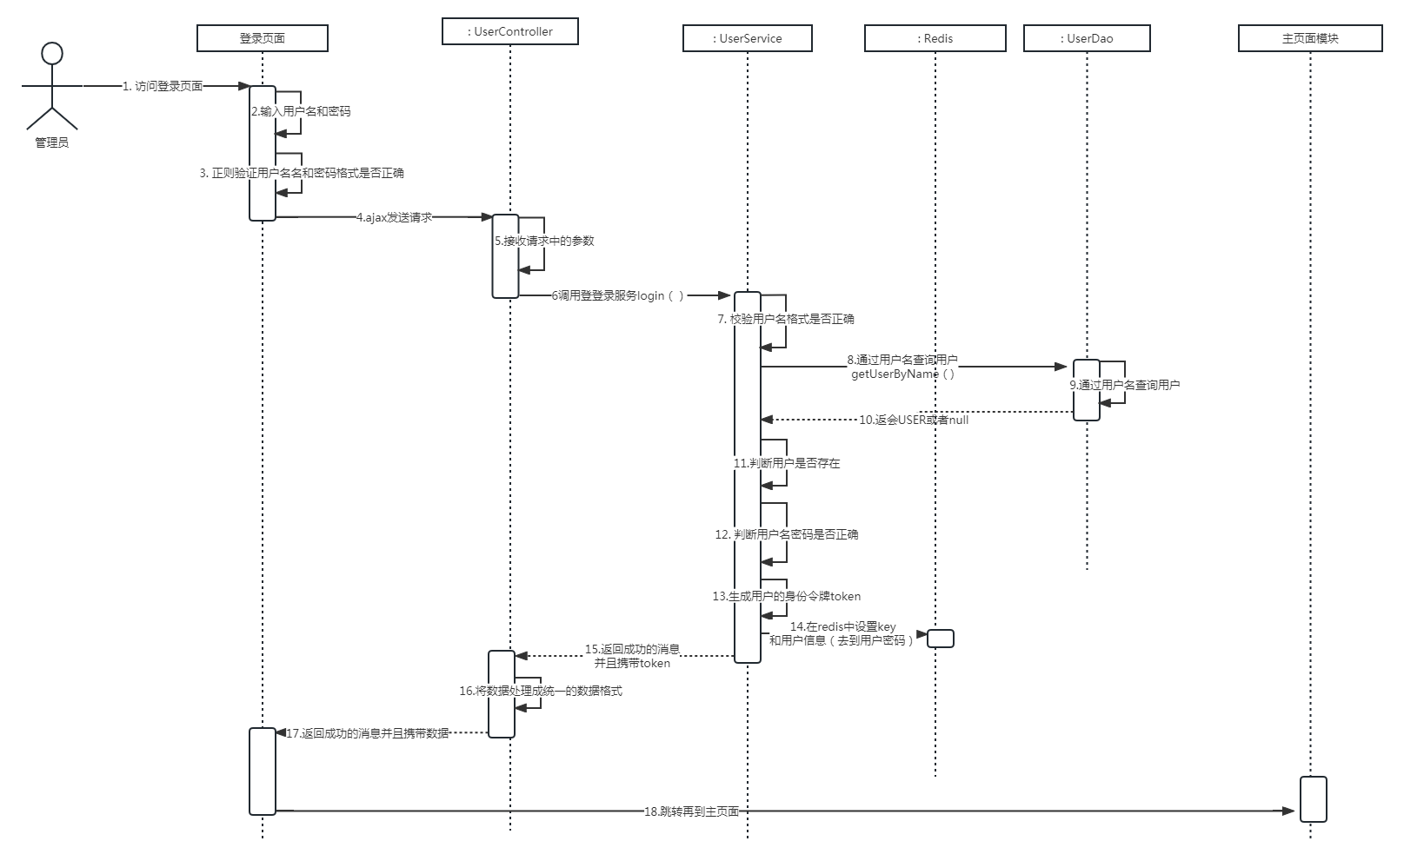
图3.2 登录时序图

3.2 管理端功能
管理端模块包含员工管理，分类管理、菜品管理、套餐管理、订单明细和流水统计管理，该部分功能主要是提供管理员增加和修改员工账号，以及员工可以对菜品相关进行管理，比如菜品的添加与修改、分类的添加与修改、套餐的添加与修改、查看订单状态与记录，并且还做了数据的统计与处理。

3.2.1 员工管理
员工管理主要给管理员对员工的账号进行操作，比如新增、删除和修改等。当然，员工登录自己的账号也是也实现对自己账号信息的维护。当点击添加员工的时候，页面会弹出相应的对话框来输入员工的信息，当点击添加按钮的时候，经过前端的数据校验之后，没问题就添加成功，并且页面返回添加成功的提示。如图3.3是用户管理列表页面。
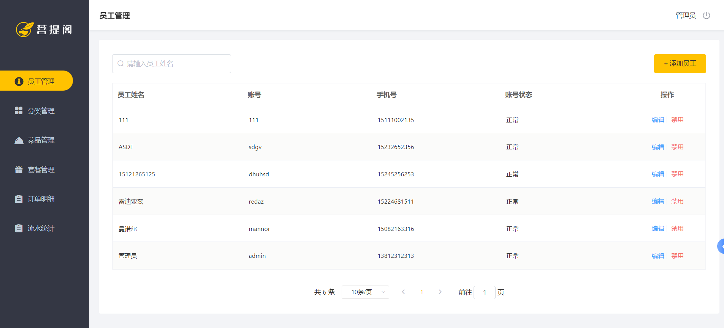
图3.3 用户列表
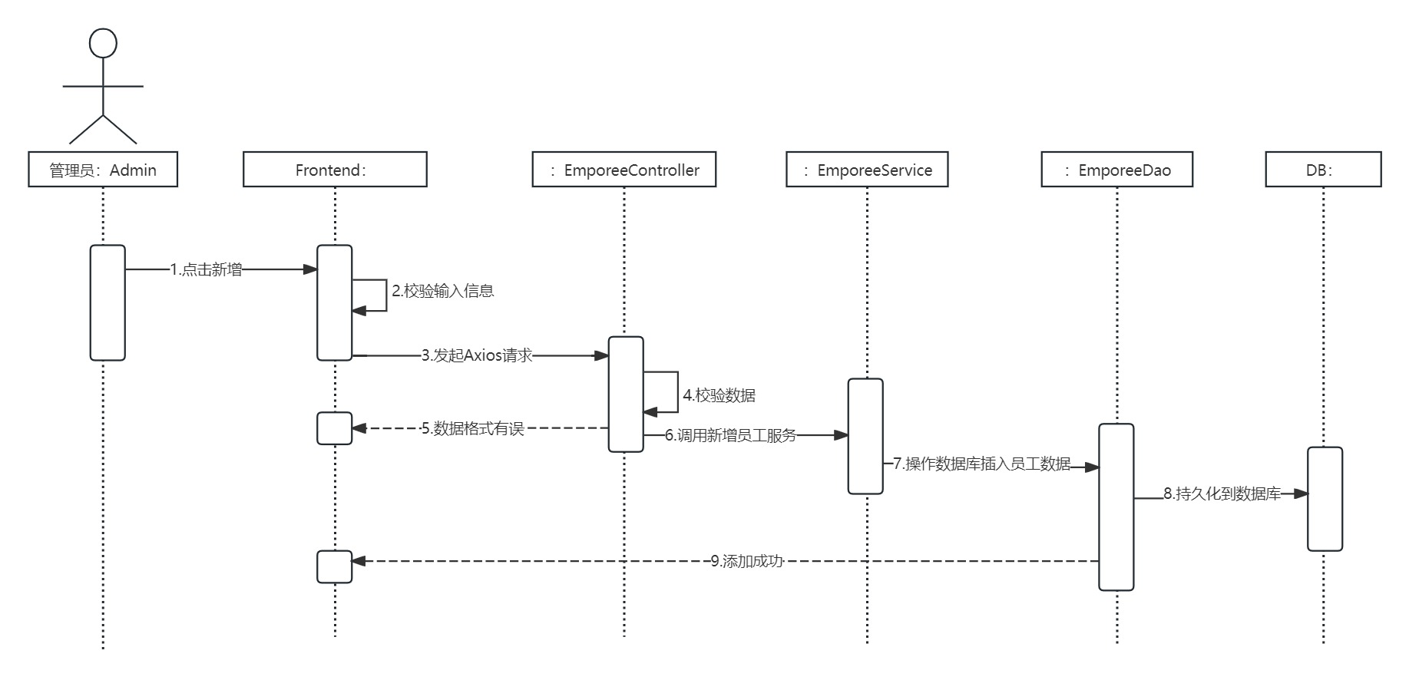
图3.4 用户新增时序图

3.2.2 分类管理
比如点击新增菜品分类时，弹出信息输入界面，填入相应的数据信息并进行校验，校验成功则发送给服务端进行数据的新增，后端拿到数据之后进行数据插入，插入成功则返回现在数据中所有数据给前端页面进行展示，新增失败就进行信息提示。下图3.5是账号管理列表页面。
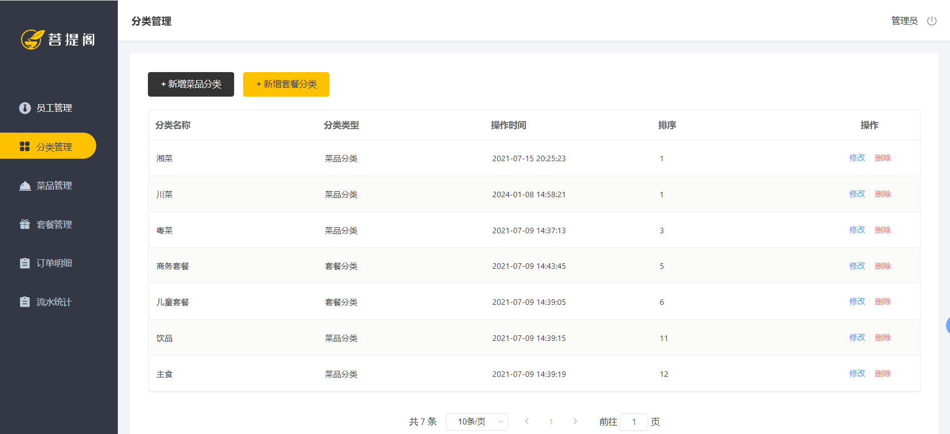
图3.5 分类列表
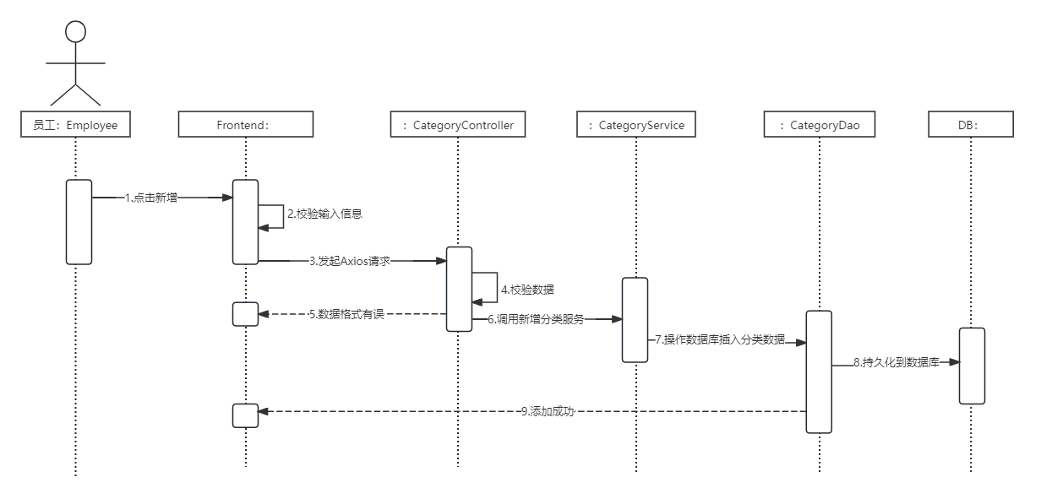
图3.6 分类列表

3.2.3 菜品管理
管理员和员工登录系统后，通过菜品管理界面可以浏览当前所有菜品信息并进行搜索和筛选。选定菜品后，管理员可以进入编辑界面，对菜品的各种属性进行修改，如价格、描述、类别等，并可以上传新的菜品图片以更新视觉展示。同时，系统支持调整菜品的上架状态，以便管理员能够灵活管理菜品的销售情况。每次操作后的结果都会通过消息提示或动画效果反馈给管理员，确认修改已成功应用。此外，系统提供了新增和删除菜品的功能，管理员可以通过相应的按钮进入新增菜品界面，填写必要的信息并提交，或选择现有菜品进行删除操作，系统会进行二次确认以防误操作。其页面详情如图3.7所示。
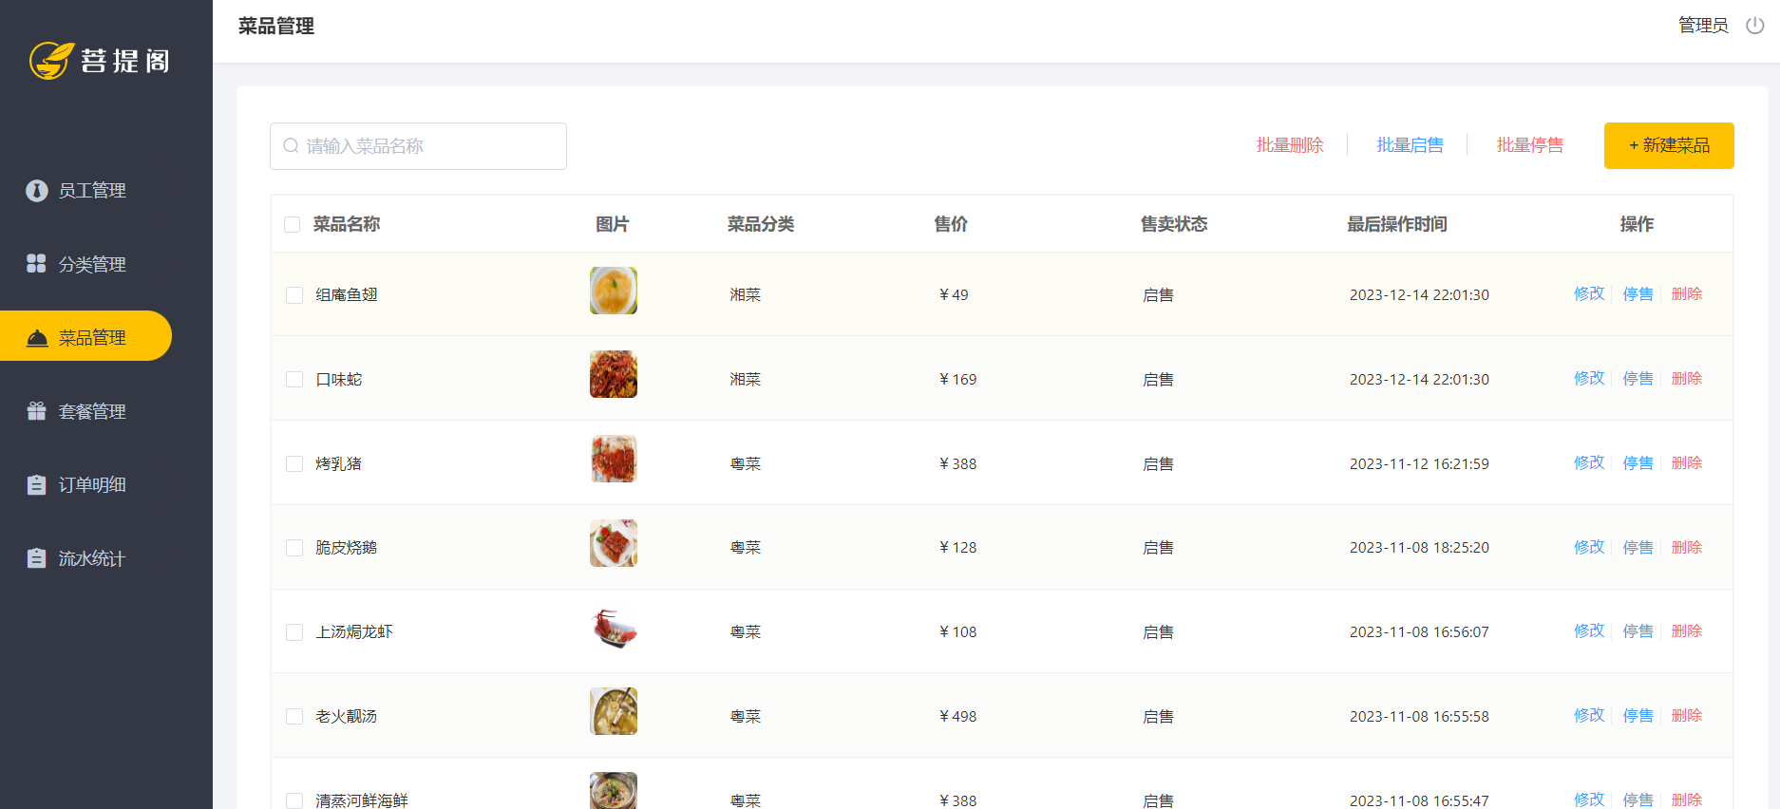
图3.7 菜品列表
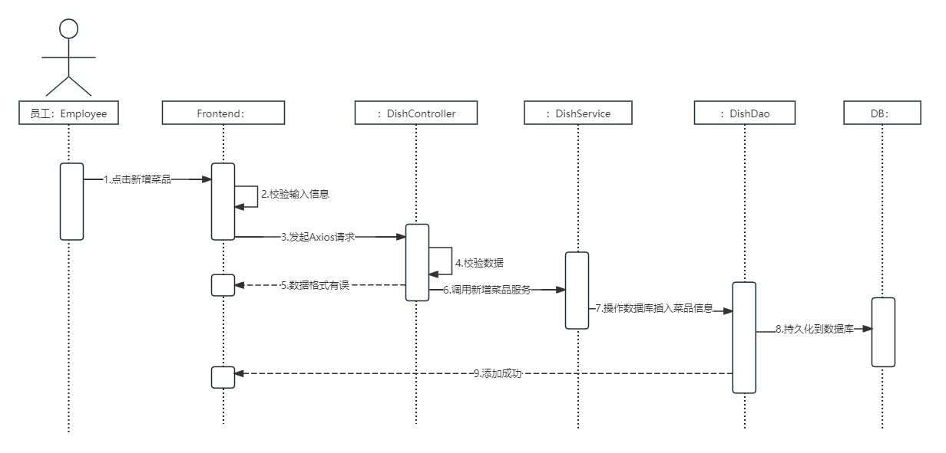
图3.8 新增菜品时序图

3.2.4 套餐管理
管理员登录系统后，通过套餐管理界面可以浏览当前所有的套餐信息并进行搜索和筛选。选定套餐后，管理员可以进入编辑界面，对套餐的各项属性进行修改，包括套餐名称、价格、描述、和所包含的菜品组合等，并可以上传新的套餐图片以更新视觉展示。此外，系统支持调整套餐的上架状态，以便管理员能够灵活管理套餐的销售情况。在确认修改无误后，管理员通过点击保存或确认按钮提交修改请求，系统即时更新套餐信息并记录操作历史，确保数据的实时性和完整性。每次操作后的结果都会通过消息提示或动画效果反馈给管理员，确认修改已成功应用。此外，系统提供了新增和删除套餐的功能，管理员可以通过相应的按钮进入新增套餐界面，填写必要的信息并提交，或选择现有套餐进行删除操作，系统会进行二次确认以防误操作。其页面如图3.9所示。
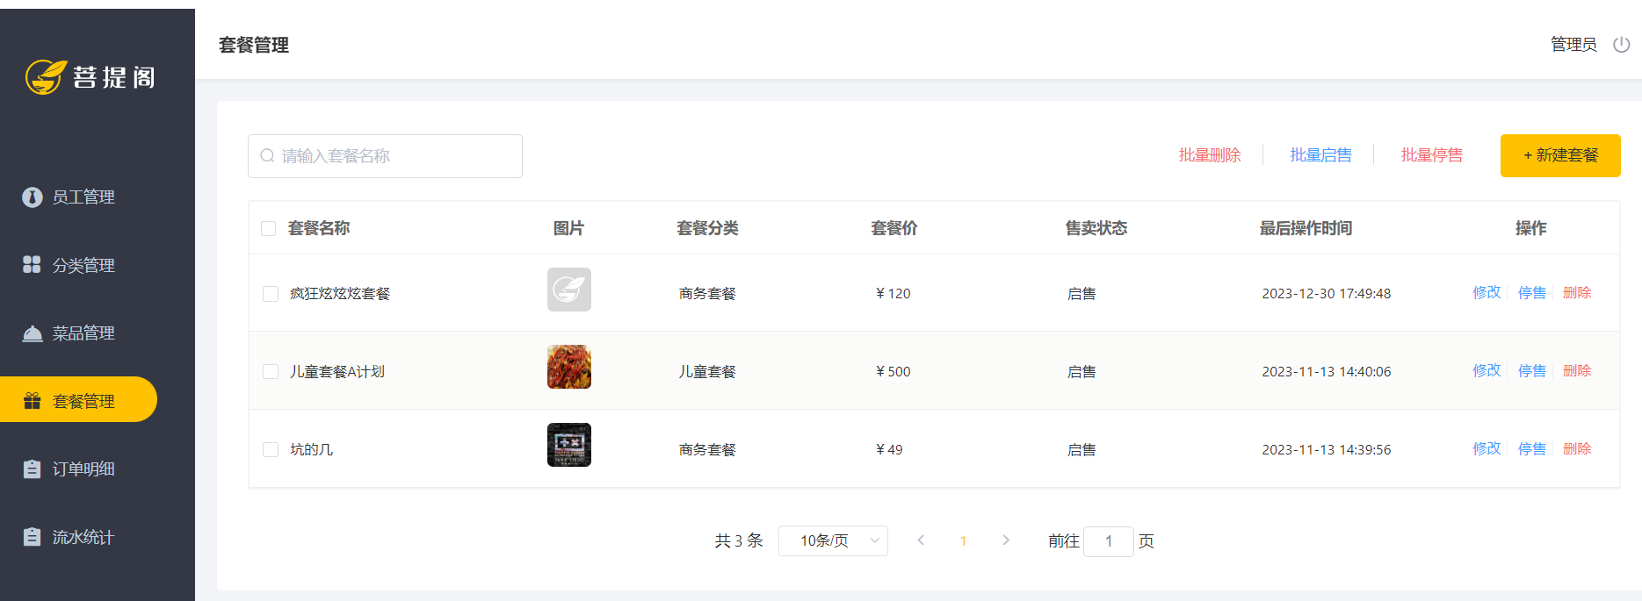
图3.9 套餐列表
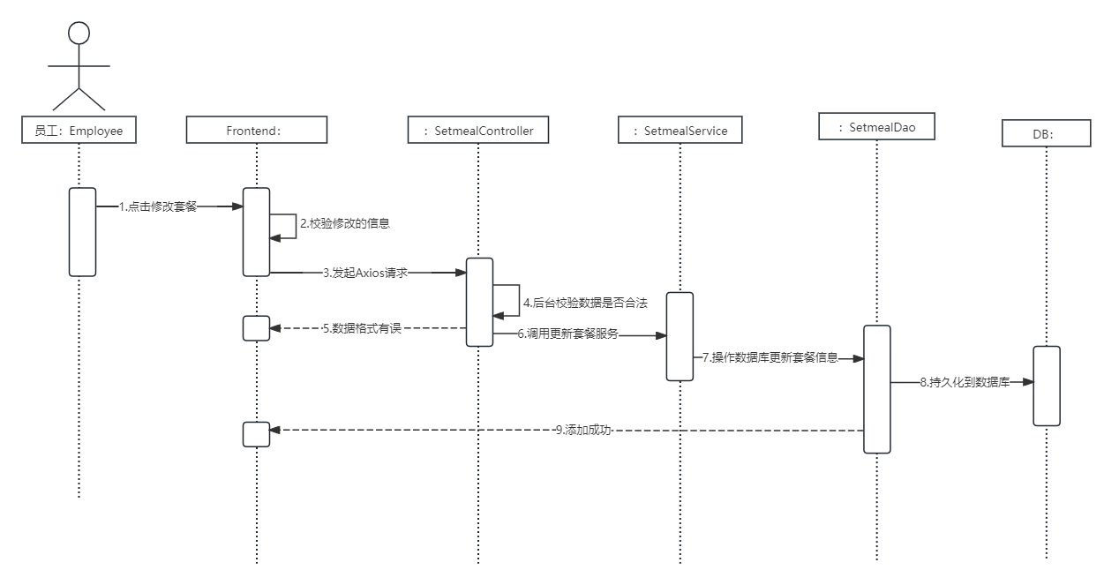
图3.10 套餐更新时序图

3.3 客户端功能
系统的客户端界面通常由首页、搜索功能、商品浏览、购物车管理、订单管理、个人信息管理等模块组成。用户登录系统后，首页展示推荐商品和最新活动，通过顶部的搜索栏用户可以输入关键词快速查找商品。搜索结果页面显示相关商品列表，用户可以通过筛选和排序功能进一步精确查找心仪的商品。

3.3.1 个人信息管理
用户登录系统后，通过点击个人头像图标进入个人信息管理界面。在该界面，用户可以查看和编辑个人信息，包括账号、昵称、电话和头像。系统首先显示当前的个人信息，用户可以点击相应的编辑按钮进行修改。例如，用户可以修改昵称或电话号码，上传新的头像图片。为保证信息的准确性和安全性，系统在用户提交修改请求时会进行必要的数据验证，如检查电话号码的格式是否正确。修改无误后，用户点击保存按钮，系统即时更新个人信息并记录操作历史。个人信息页面如图3.7所示，在修改信息时图片上传的时序图如图3.11所示。
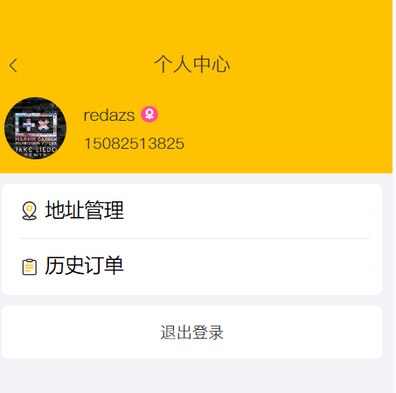
图3.11 分类列表
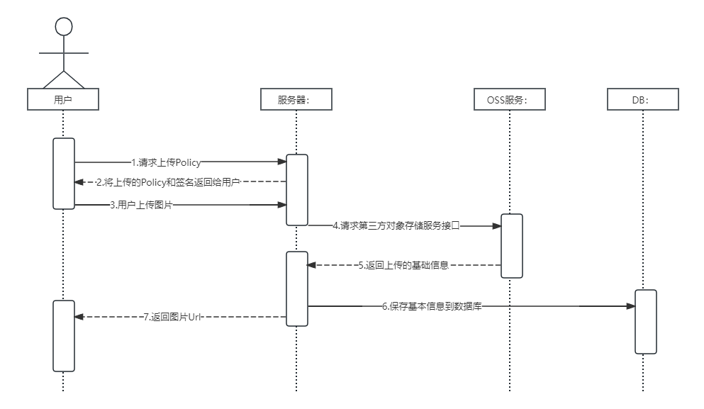
图3.12 图片上传时序图

3.3.2 菜品浏览
用户登录系统后，进入菜品列表页面，该页面按照预设分类（如主菜、配菜、饮料等）展示所有可用菜品。每个菜品条目显示了菜品的名称、图片、价格和简短描述，用户可以通过滚动浏览全部菜品。系统提供筛选和排序功能，用户可以根据价格、评分、销量等条件对菜品进行筛选和排序，从而快速找到符合需求的菜品。菜品浏览页面如图3.13所示。
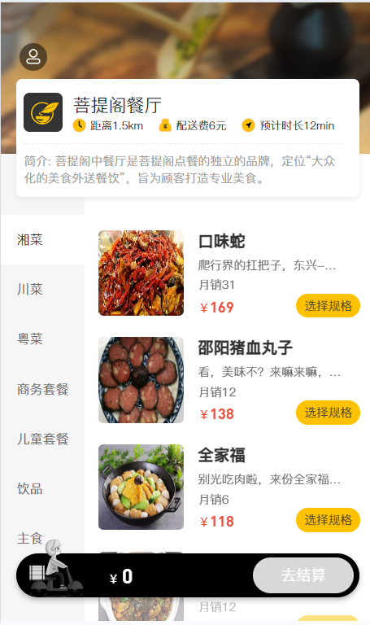
图3.13 分类列表

3.3.3 购物车管理
用户在浏览菜品并选择“加入购物车”后，系统即时将选定的菜品添加到购物车并更新购物车状态。用户可以通过导航栏或指定按钮进入购物车页面，系统会显示当前购物车中的所有菜品条目，包括每个菜品的名称、图片、单价、数量和小计金额。用户可以在购物车页面对菜品数量进行调整，通过点击加减按钮增加或减少菜品数量，系统会实时更新相应菜品的小计金额和总价。用户也可以选择删除不需要的菜品，系统会在确认后将其从购物车中移除并更新总价。系统设计确保每个操作都有及时的反馈，例如数量调整或删除操作后，会即时更新界面并显示最新的总金额，确保用户始终看到准确的购物车状态。购物车页面如图3.14所示。
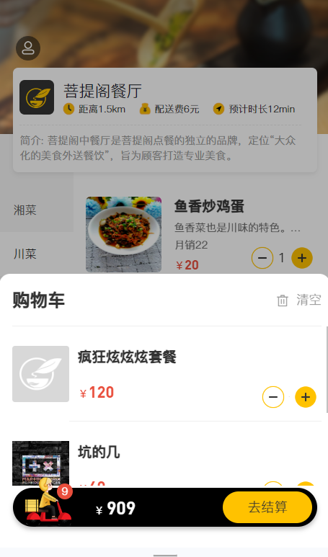
图3.14 分类列表
在购物车页面，用户可以查看总金额并选择结算，系统会引导用户进入订单确认和支付流程。具体结算流程如图3.15所示。
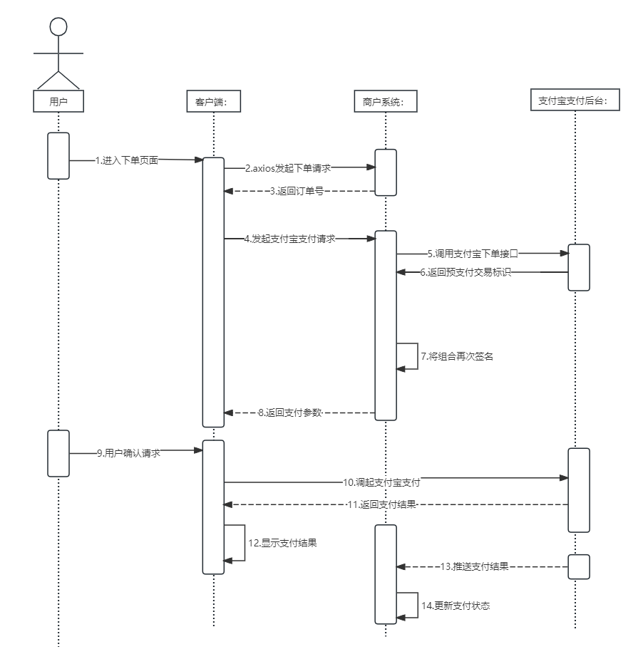
图3.15 支付时序图

4 系统测试

4.1 软件测试简介
软件测试是描述一种用来促进鉴定软件的正确性、完整性、安全性和质量的过程，是一种实际输出与预期输出间的审核或者比较。换句话说就是在规定的条件下对程序进行操作，以发现程序错误，衡量软件的质量，并对其是否能满足设计的相关要求进行评估的过程，对系统进行软件测试是开发过程中必不可少的一部分。软件测试的方式有人工操作或者软件自动运行。测试的对象分为程序、数据、文档。
测试目的如下：
①分析测试结果并以图表等形式进行展现，以便直观的了解系统中存在的问题
②根据测试结果对系统进行质量评价，并根据测试结果提出改进建议
③对测试过程进行总结，以便提高测试人员的测试能力
④为了发现软件测试和实现过程中所造成的的错误
⑤定义测试的范围、测试的方法、所需的资源、进度等
⑥明确需要测试的产品项，需要覆盖的功能特性，需要执行的测试任务，每项任务的负责人，识别相关的风险

4.2 部分功能测试
在设计本系统的前期编码中，每当完成一个功能的设计都已经进行了相应的单元测试，所以在本章系统测试环节主要进行的是部分功能测试。

4.2.1 管理员功能测试
①新增员工管理
公告管理可以让管理员通知使用的用户能够及时了解图书馆的最新动态，并且可以进行实时的通知在线用户，包含发布公告、删除公告、用户查看公告、用户已读公告、用户删除公告等功能。下面测试发布公告功能，管理员按照步骤输入公告信息，点击发布，成功后跳转发布历史页面，测试结果如表4.1所示。
表4.1 新增员工测试用例表
测试用例 | AddEmployeeTest
测试用例名称 | 新增员工功能测试
功能模块 | 公告管理模块 | 测试平台 | 所有
测试功能点 | 新增员工
测试目的 | 管理员是否可以新增员工
预置条件 | 管理员登录并进行操作
测试步骤 | ①管理员登录后台管理系统，进入主界面。  ②点击员工管理。  ③进入新增员工页面，按照步骤填写内容发布公告。
预期效果 | 可以实现对员工新增的功能。
实际效果 | 与预期效果一致
结论 | 测试通过
新增员工测试如图4.1、图4.1所示。
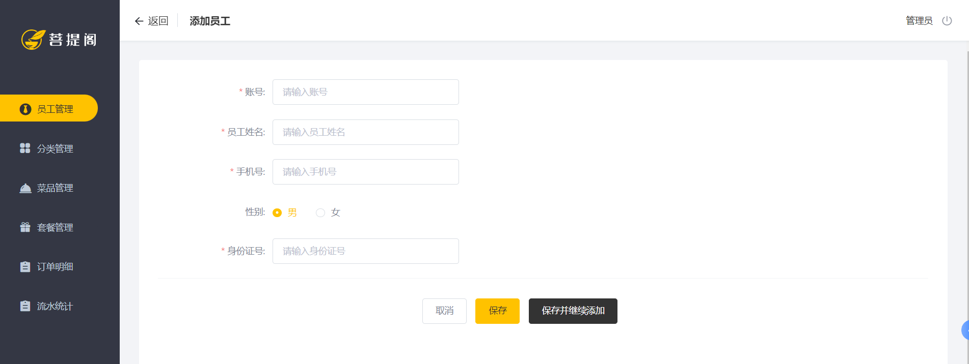
图4.1 新增员工界面
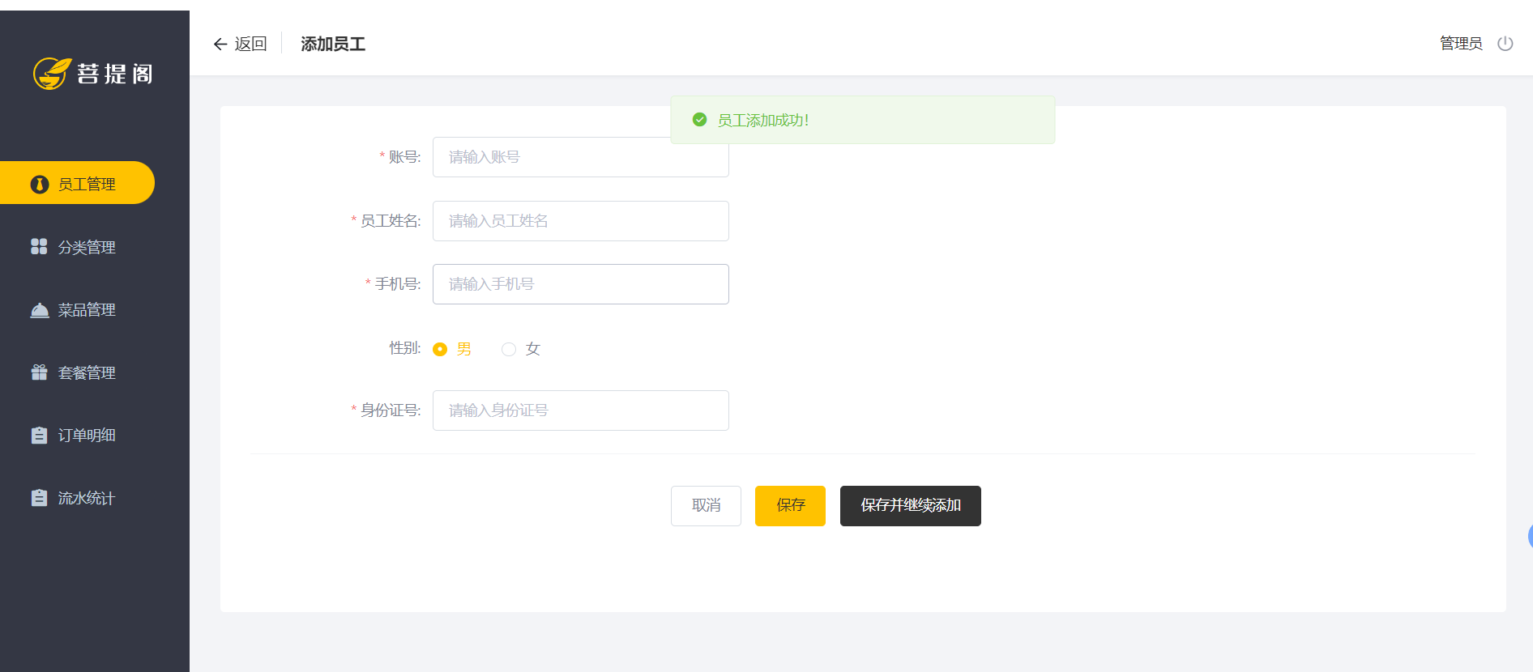
图4.2 新增成功提示界面
通过对员工的新增功能进行测试，管理员可以进行添加，验证了新增员工的正确性。按照相同流程对删除员工，用户查看员工，删除员工等功能进行测试，验证了公告管理模块的正确性。综上所述，员工管理模块测试通过。

4.2.2 分类管理功能测试
员工登录系统后，访问菜品分类管理页面。员工可以在该页面添加新的分类、编辑现有分类或删除不需要的分类。对于添加新的分类，员工在输入框中输入分类名称，并点击添加按钮。系统会对输入的分类名称进行验证，确保名称唯一且符合格式要求。若信息无误，系统将该分类信息存储到数据库中，并更新分类列表显示。对于编辑分类，员工选择要修改的分类，输入新的分类名称，点击保存按钮。系统会进行验证，并将更新后的信息存储到数据库中。对于删除分类，员工选择要删除的分类，点击删除按钮，系统会弹出确认对话框以防误操作，确认后删除分类并更新分类列表。测试结果如表4.2所示。
表4.2 分类测试用例表
测试用例 | CategoryManagementTest
测试用例名称 | 分类管理测试
功能模块 | 分类管理模块 | 测试平台 | 所有
测试功能点 | 分类管理操作测试
测试目的 | 验证员工是否能够成功管理菜品分类
预置条件 | 员工登录并进入菜品分类管理页面
测试步骤 | ①员工登录后台管理系统，进入主界面。  ②点击分类管理。  ③输入合法的分类名称，点击添加。  ④选择分类，输入新名称，点击保存。  ⑤选择分类，点击删除并确认。
预期效果 | 可以成功添加、编辑和删除菜品分类。
实际效果 | 与预期效果一致
结论 | 测试通过
通过对菜品分类管理功能进行测试，验证了员工能够成功添加、编辑和删除菜品分类，确保分类管理功能的正确性。按照相同流程对输入空白分类名称、重复分类名称等用例进行测试，验证了系统对不合法输入的处理能力。综上所述，菜品分类管理功能测试通过。。

4.3 非功能性测试

4.3.1 响应时间
系统响应时间是指系统对用户请求的快速响应能力的度量，是衡量系统性能的关键指标。在登录系统并运行相关角色功能时，整体页面渲染和显示时间都控制在10秒以内，功能完成时间也在10秒以内。根据测试结果，可以得出该系统的响应时间符合要求范围，达到了系统设计标准。详情如图4.3所示。
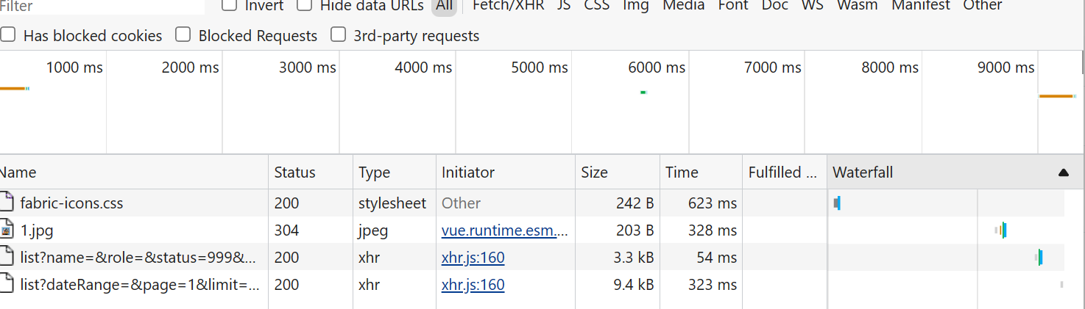
图4.3 系统请求响应所需时间

4.3.2 CPU占有率
在系统运行期间，通过PC电脑任务管理器可以观察到系统的CPU占用率在0%到50%之间。这个测试结果表明系统的CPU占用率处于正常范围内，并且符合预期要求。正常的CPU占用率范围表示系统的资源利用均衡，不会出现过度占用或资源浪费的情况。这也意味着系统在处理任务时能够有效地利用CPU资源，并且能够保持稳定和高效的运行状态，详情如图4.4所示。
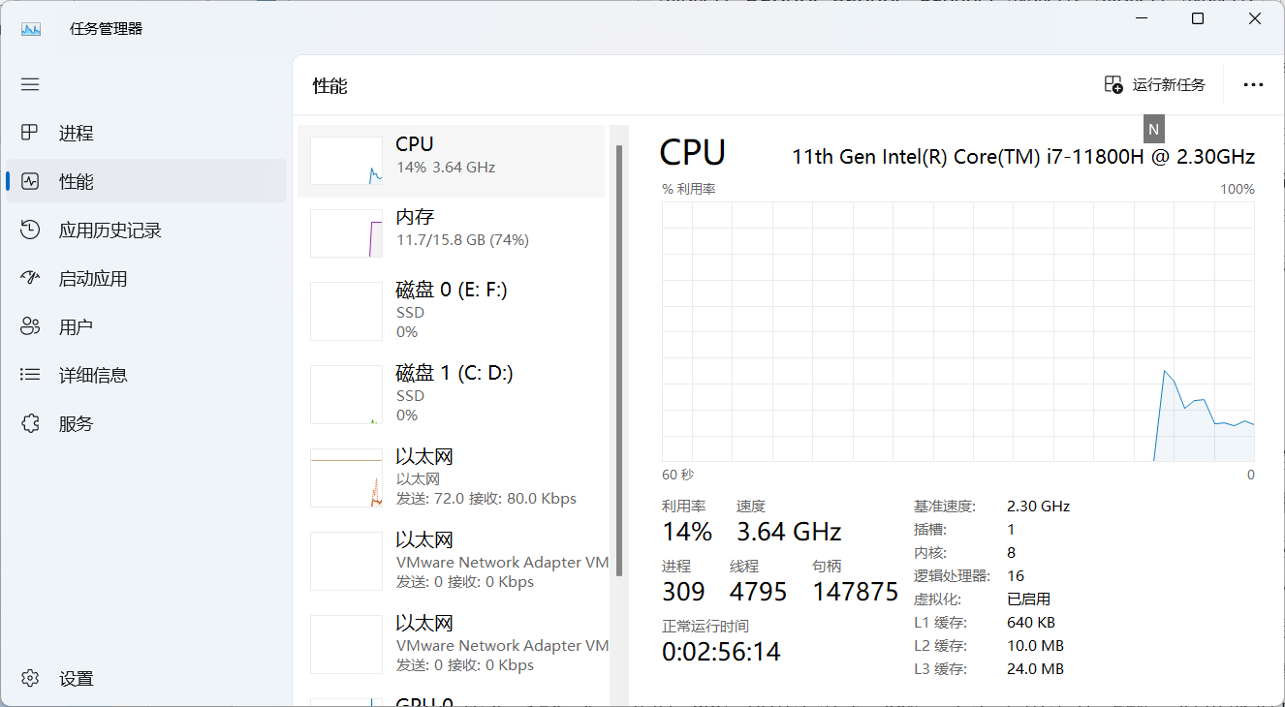
图4.4 CPU占用率

4.3.3 吞吐量测试
系统的吞吐量测试旨在全面评估系统在不同负载情况下处理外卖系统的相关事务的能力和效率。在测试中，运用性能测试工具，模拟大量用户并发执行诸如查询菜品、提交订单、个人信息查看及修改等操作。测试结果表明，当并发用户数为 50 时，系统平均响应时间约为 1 秒，每秒钟能够成功处理 80 个事务，服务器的 CPU 利用率在 25%左右，内存占用率约 30%，整个过程运行流畅，无错误出现。当并发用户数提升至 200 时，平均响应时间延长至 3 秒，每秒处理事务数约为 150 个，此时 CPU 利用率升至 60%，内存占用率达 55%，但仍能保持稳定运行，错误率极低。而当并发用户数达到 500 时，平均响应时间达到 8 秒，每秒处理事务数约为 200 个，CPU 利用率接近 90%，内存占用率超过 75%，虽然系统能继续工作，但错误率上升至 2%。 通过此次吞吐量测试，实现了对校园外卖系统性能的量化评估，明确了系统在不同负载下的处理能力边界，为系统的优化和扩展提供了有力的数据支持，有助于保障系统在实际高并发场景下能够稳定、高效地为用户提供服务。
4.3.4 压力测试
系统的压力测试主要是为了检验系统在极端和高强度的使用情况下的稳定性、可靠性和性能表现。 在压力测试中，使用专门的测试工具模拟远超正常使用量的大量并发用户同时进行各种操作，如频繁搜索菜品、或修改信息、集中进行订单支付等。通过不断增加模拟的用户数量和操作频率，持续对系统施加压力，来观察系统在高负载状态下的反应，本次压力测试使用Jmeter测试工具，对登录进行的压力测试如图4.5和4.6所示。
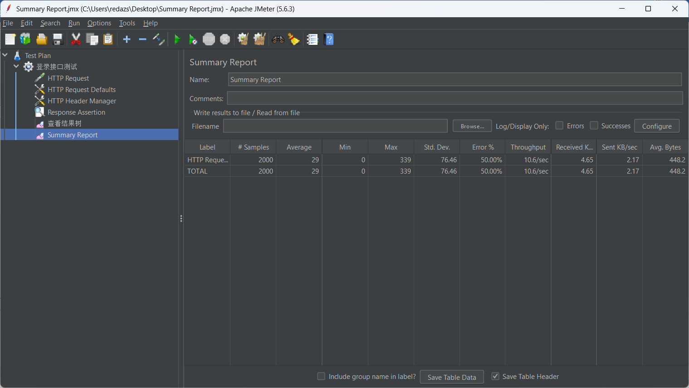
图4.5 CPU占用率
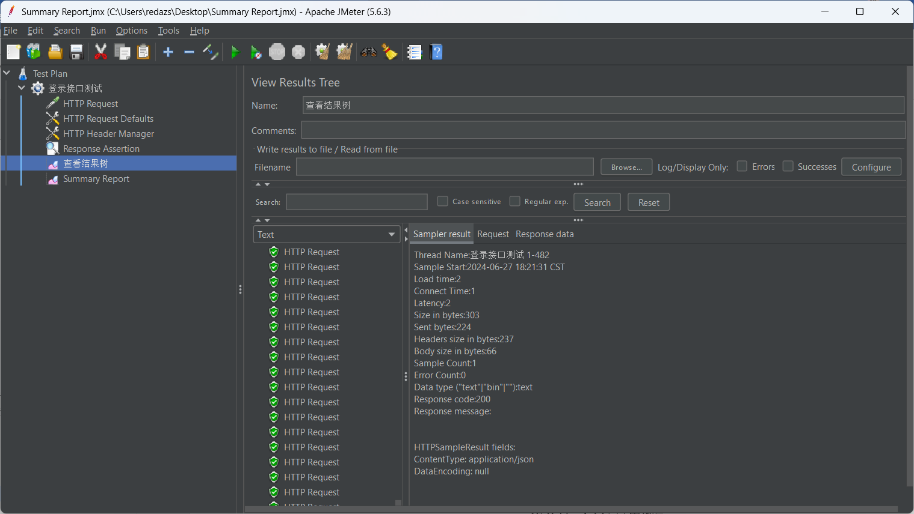
图4.6 CPU占用率
测试结果显示，当并发用户数达到系统日常预计峰值的两倍时，系统的响应时间略有增加，平均响应时间从正常的 2 秒上升到 5 秒，但仍能保持基本功能的正常运行，未出现系统崩溃或数据丢失的情况。然而，当并发用户数进一步增加到预计峰值的五倍时，系统的响应时间显著延长至 15 秒，部分复杂操作出现短暂的卡顿和错误提示，服务器的 CPU 利用率接近 100%，内存占用率也达到了 90%以上。 通过这次压力测试，实现了对系统承载能力的准确评估，明确了系统在面对超出预期的高压力时的性能瓶颈，为系统的优化升级提供了关键的依据，有助于确保系统在实际运营中能够应对可能出现的突发高流量情况，保障系统的持续稳定运行和用户的良好体验。

4.3 测试结论
在编写了很多测试用例后，系统并没有出现严重的错误，测试的过程中出现的一些细节问题，我也及时的进行了修改处理，系统的各个功能模块都能够正常使用并且能得到预期的结果。
但是以上所列举的系统测试还不够详细，要想发现该系统存在的全部的问题，还需要通过精准的测试用例。在模拟使用中，将对该系统进行更详细的用例测试，才能知道更多的潜在问题。

总 结

此次课程设计完成了一个在线外卖系统的开发，涵盖了用户注册与登录、菜品浏览、购物车管理、订单管理、客户个人信息管理和菜品分类管理等核心功能模块。通过系统开发和测试，全面了解了从需求分析到实现和测试的整个软件开发过程，培养了软件工程实践能力。
系统主要功能包括用户注册与登录、菜品浏览、购物车管理、订单管理、客户个人信息管理和菜品分类管理。用户可以在注册页面输入个人信息完成注册，通过登录页面进行身份验证。菜品浏览功能允许用户查看不同分类的菜品，购物车管理功能支持用户添加、调整和删除菜品，并查看总金额。订单管理功能使用户可以结算购物车，生成订单，并查看历史订单详情和状态。客户个人信息管理功能让用户查看和编辑个人信息。菜品分类管理功能允许管理员管理菜品分类。在技术上，Vue和ElementUI被用于前端开发，Vue提供了响应式的数据绑定和组件化开发方式，ElementUI提供了丰富的UI组件库，简化了用户界面的设计与实现。Spring框架在后端处理业务逻辑，通过Spring Boot简化配置和部署，实现了高效的开发流程。MyBatis Plus则用于数据持久化层，简化了数据库操作。Redis用于缓存管理，加快了数据访问速度，提高了系统性能。MySQL作为关系型数据库，负责存储系统的核心数据，包括用户信息、菜品信息、订单信息等。
尽管该系统实现了预期功能，但仍存在一些不足之处。界面设计和用户交互有待优化，部分功能操作流程可以更加简化。在高并发情况下，系统性能和响应速度需要进一步优化。用户数据的安全性和隐私保护也需要加强，系统功能还可以扩展，如增加更多支付方式、用户评价和反馈功能、智能推荐系统等，以提升用户体验和系统的实用性。

参 考 文 献

[1]任建伟,丁莎.基于微信小程序的点餐系统设计与实现[J].电脑编程技巧与维护,2024,(05):77-80.
[2]张乐.高校食堂自助点餐系统设计与实现[J].电脑与信息技术,2024,32(02):51-53.
[3]王馗,吴勇灵.基于微信小程序的点餐系统设计与实现[J].现代信息科技,2023,7(22):30-35+39.
[4]陈海燕,常莹,张燕宁.基于Android系统的校园点餐系统中不同数据存储方式的教学研究[J].电脑编程技巧与维护,2023,(09):57-60.
[5]张芮绮.线上餐厅管理系统的设计[J].科技风,2023,(06):4-6.
[6]Khadeejah A A ,John A ,Michael E , et al.Arduino Based Restaurant Menu Ordering System[J].Acta Marisiensis. Seria Technologica,2023,20(1):43-48.
[7]Yang Y .Design and Implementation of Online Food Ordering System Based on Springcloud[J].Information Systems and Economics,2022,3(4):

致 谢

能顺利完成此次课程设计，首先要感谢我的指导老师兰全祥老师和席阳老师。他们在项目的每一个阶段都给予了我极大的帮助和支持，从选题、设计到实现和测试，两位老师都耐心地指导和细心地解答我的疑问。他们严谨的治学态度和丰富的专业知识使我受益匪浅，为我完成此次课程设计提供了坚实的基础。
感谢我的同学们在项目进行过程中给予的帮助和支持。我们在一起讨论问题、分享经验，共同面对挑战，解决了许多困难。这种团队合作的经历不仅提升了我的专业技能，也让我学会了如何在团队中有效地沟通和合作。
同时，感谢我的家人在我整个学习过程中给予的理解和支持。他们的关心和鼓励使我在遇到困难时能够保持积极的心态，坚定信心，顺利完成学业。
最后，感谢攀枝花学院提供的学习环境和资源，使我能够专心致志地进行学习和研究。这次课程设计的顺利完成，不仅是我学术生涯中的一个重要里程碑，也为我今后的学习和工作奠定了良好的基础。

